Домашнее задание для 1 ДОП от 5.02.22.

- Сдать прошлое дз.
Фото
- "Ре" + мажор = ?
- "ми" + минор = ?
- "Фа" + мажор = ?
- "соль" + минор = ?
- "Ля" + мажор = ?
- "до" + минор = ?

- Нотный диктант.
Смотреть видео урок от 5.02. Написать нотный диктант по трём октавам и прислать в виде фото на рабочую почту (см. ниже).

- Знаки альтерации.
Знаки альтерации - это знаки, которые изменяют высоту звучания звука.
Диез - знак, который повышает звук на ПОЛУТОН.
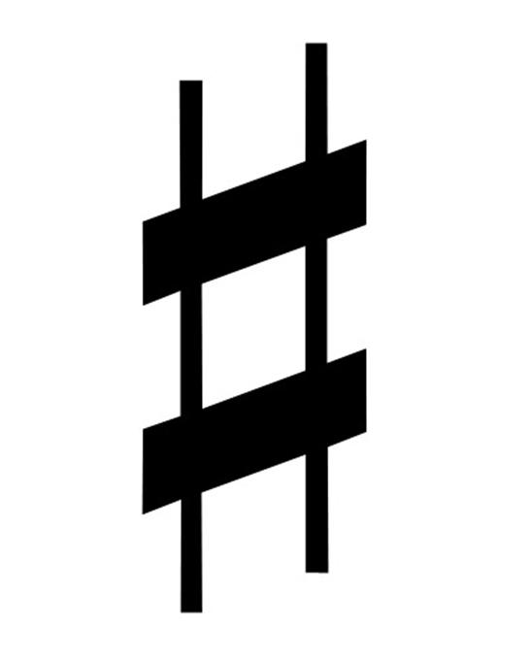
Бемоль - знак, который понижает звук на ПОЛУТОН.
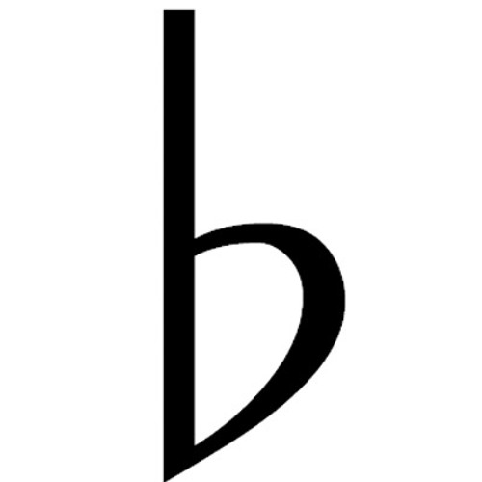

Бекар - знак, который отменяет повышение или понижение звука.
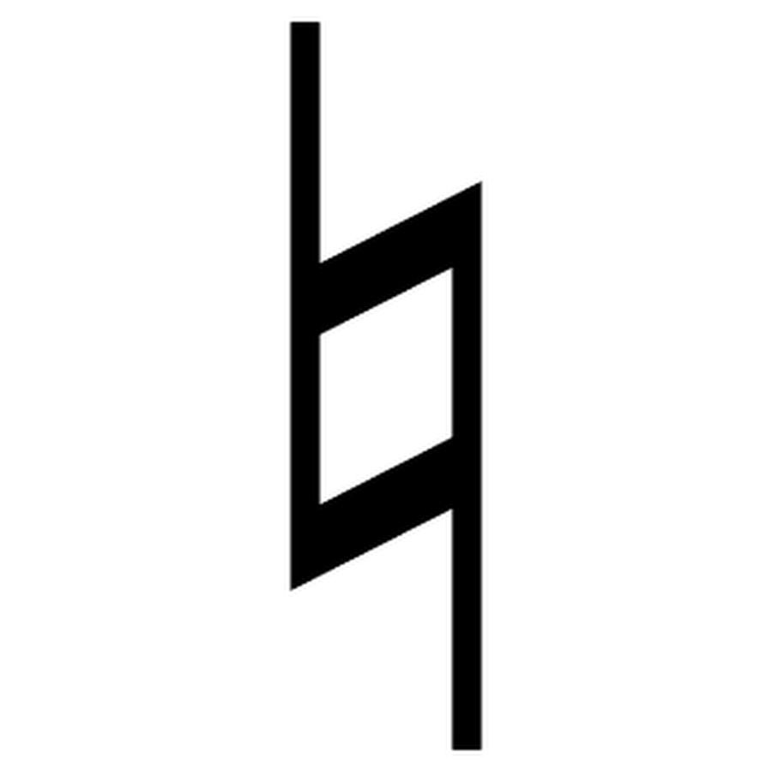
Ещё два знака, с которыми мы сразу познакомились: дубль-диез и дубль-бемоль.
Дубль-диез - это знак, который повышает звук на ТОН.
Дубль-бемоль - знак, который понижает звук, на ТОН.
Переписать определения понятий в тетрадь по теории.

Прописать знак диез возле нот на линеечках и между по одной строчке нотного стана. Ниже пример:
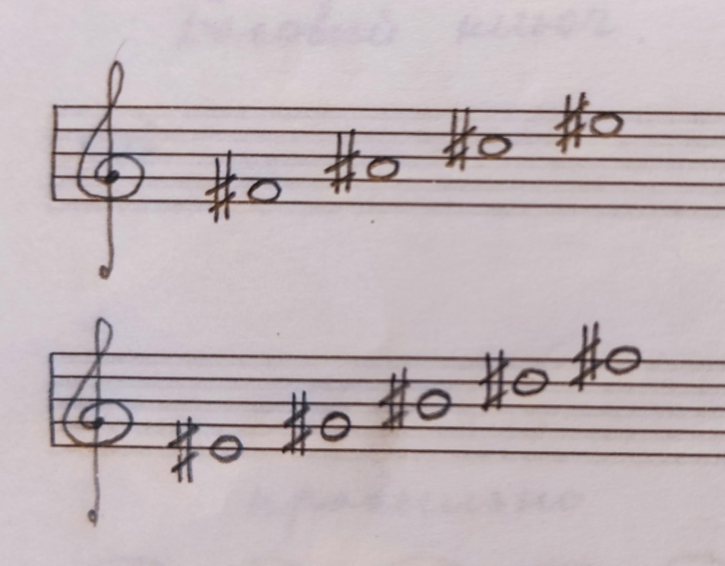
- Новые понятия: тоника, тональность, гамма.
В Н И М А Н И Е❗
Помимо двух нотных тетрадей и клавиатуры, спустя полгода обучения, пришла пора завести обычную тетрадь (24 л.) для теории. Эту тетрадь необязательно носить на каждый урок, но она поможет вам структурировать пройденный материал.
Итак, задание: те понятия и их определения, что мы проходили ранее необходимо ПЕРЕПИСАТЬ, аккуратно своим подчерком в эту тетрадь. Весь список я вышлю отдельным документом, вы можете его распечатать. Но почему важно именно переписать? Дело в том, что так материал усваивается гораздо лучше и соответственно запоминается прочнее проще.

Все домашние задания отправляйте мне на рабочую почту: n.kotyunia.distant@gmail.com

